РОССИЙСКИЙ УНИВЕРСИТЕТ ДРУЖБЫ НАРОДОВ
Факультет физико-математических и естественных наук
Кафедра прикладной информатики и теории вероятностей

ОТЧЁТ
ПО ЛАБОРАТОРНОЙ РАБОТЕ №6

дисциплина: Архитектура компьютера

Студент: Иванова Анна
Группа: НКАбд-02-25

МОСКВА
2025 г.

Цель работы
Освоение арифметических инструкций языка ассемблера NASM.

Выполнение лабораторной работы
6.3.1. Символьные и численные данные в NASM
Создаю каталог для программам лабораторной работы № 6, перехожу в него и создаю файл lab6-1.asm. (рис 6.1)
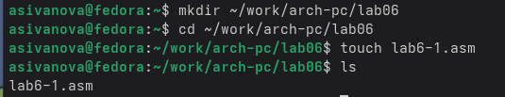

Рис 6.1 Создание рабочего каталога и файла
Далее копируй файл in_out.asm в текущий каталогб чтобы подпрограммы корректно работали (рис 6.2)
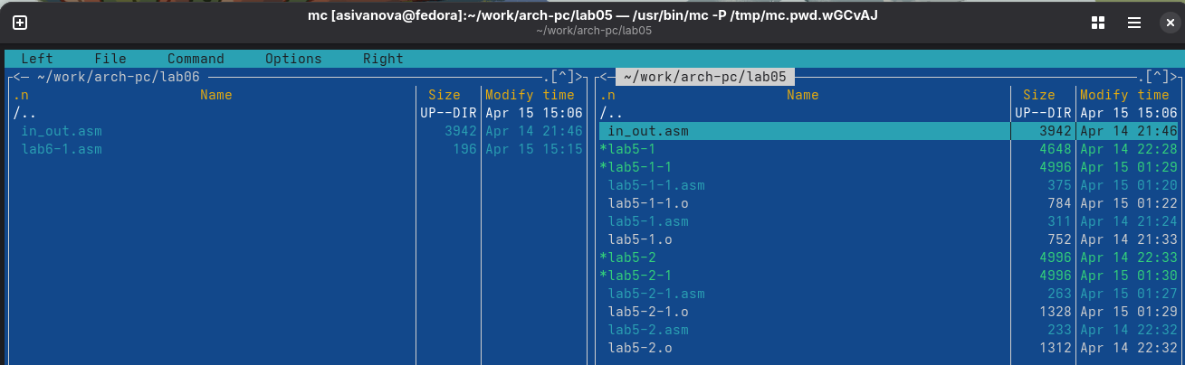
Рис 6.2 Копирование файла in_out.asm
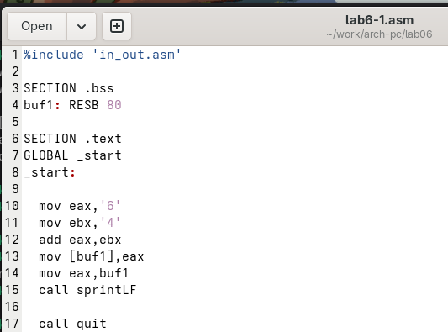
Ввожу в файл lab6-1.asm текст программы из листинга 6.1. (рис 6.3)

Рис 6.3 Программа из листинга 6.1

Создаю исполняемый файл и проверяю его работу. В результате программа выводит символ j, так как мы складывали коды символов 6 и 4 и получили в итоге код символа j. (рис 6.4)
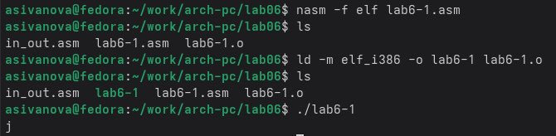
Рис 6.4 Вывод программы
Далее изменяю текст программы и вместо символов записываю в регистры числаб для этого убираю кавычки. (рис 6.5)
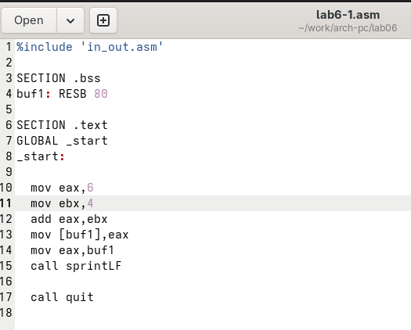

Рис 6.5 Изменение программы
В результате выполнения программы выводится символ с кодом 10, по таблице ASCII ему соответсвует перенос строки, поэтому программа переносит строку. (рис 6.6)
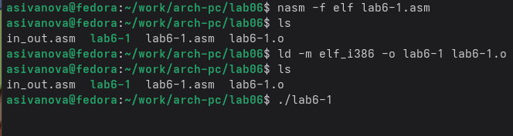
Рис 6.6 Результат выполнения программы

Создаю новый файл lab6-2.asm. (рис 6.7)
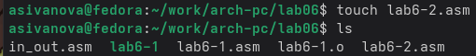

Рис 6.7 Создание файла
Ввожу в новый файл текст программы из листинга 6.2. (рис 6.8)
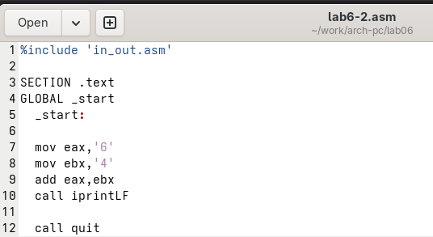

Рис 6.8 Программа из листинга 6.2
В результате работы программы получаю число 106. В данном случае, как и в первом, команда add складывает коды символов ‘6’ и ‘4’, но функция iprintLF позволяет вывести число, а не символ, кодом которого является это число. (рис 6.9)
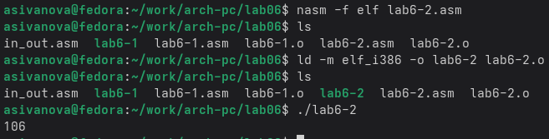
Рис 6.9 Результат выполнения программы
Теперь снова изменяю символы на числа. (рис 6.10)
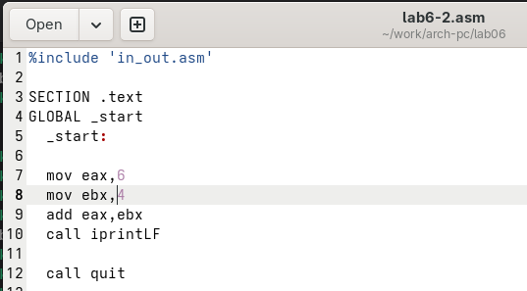

Рис 6.10 Замена символов на числа
В результате выполнения программы вполучаю число 10, сумму самих чисел 6 и 4. (рис 6.11)
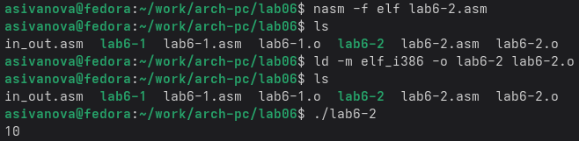
Рис 6.11 Результвт выполнения программы
Заменяю функцию iprintLF на iprint. (рис 6.12)
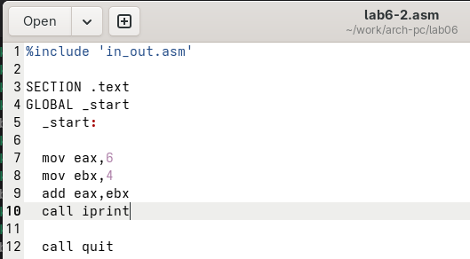

Рис 6.12 Замена подпрограммы
В итоге, как и с sprint вывод происходит на той же строке, без переноса (рис 6.13)
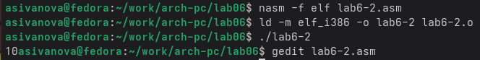
Рис 6.13 Результат работы измененной программы
6.3.2. Выполнение арифметических операций в NASM
Создаю новый файл. (рис 6.14)
Рис 6.14 Создание файла lab6-3.asm

Изучаю текст программы из листинга 6.3 и ввожу в lab6-3.asm. (рис 6.15)
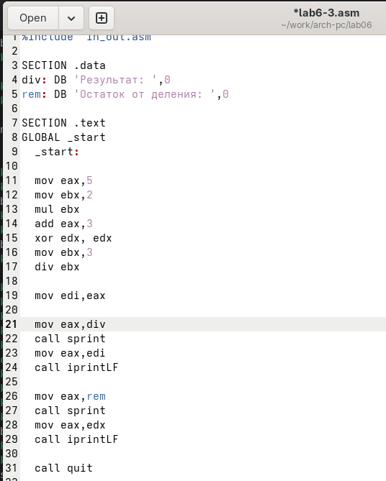

Рис 6.15 Текст программы lab6-3
Создаю исполняемый файл и проверяю его работу. (рис 6.16)
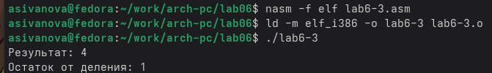
6.16 Проверка работы программы
Далее я изменяю текст программы для вычисления выражения 𝑓(𝑥) = (4 ∗ 6 + 2)/5. (рис 6.17)

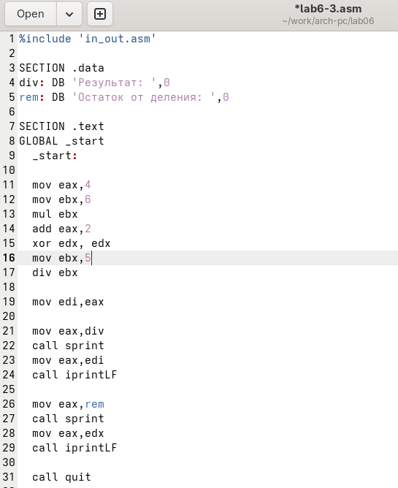

Рис 6.17 Изменение программы для вычисления другого выражения
Создаю исполняемый файл и проверяю его работу. (рис 6.18)
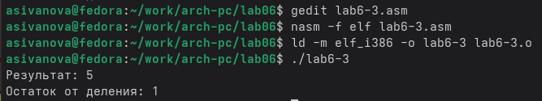
Рис 6.18 Проверка работы моей программы
Далее в новый файл я переписываю программу вычисления варианта задания по номеру студенческого билета, работающую по следующему алгоритму:
• вывести запрос на введение № студенческого билета
• вычислить номер варианта по формуле: (𝑆𝑛 mod 20) + 1, где 𝑆𝑛 – номер студенческого билета
• вывести на экран номер варианта. (рис 6.19)

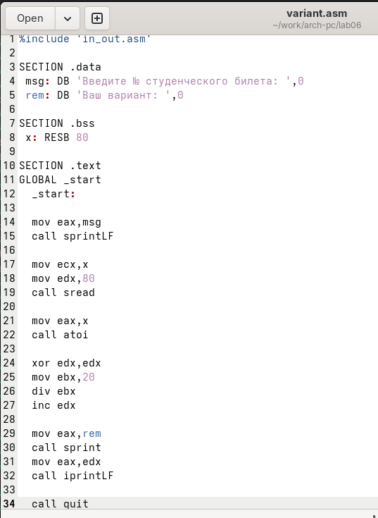

Рис 6.19 Программа, вычисляющая номер варианта
В результате программы я получаю 8 вариант. (рис 6.20)
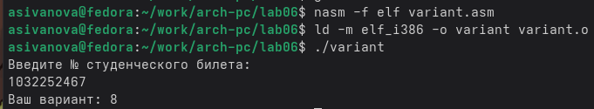
6.20 Результат работы программы
1. Какие строки листинга 6.4 отвечают за вывод на экран сообщения ‘Ваш вариант:’?
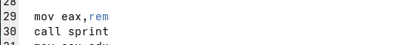

2. Для чего используется следующие инструкции?
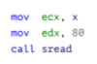
Инструкция mov ecx, x используется для записи адреса переменной x в регистр ecx, инструкция mov edx,80 записывает длину вводимого сообщения в ebx, a call sread – вызов подпрограммы, которая обеспечивает ввод сообщения.
3. Для чего используется инструкция “call atoi”?
Данная функция преобразовывает ascii-код символа в целое число и записывает результат в регистр eax.
4. Какие строки листинга 6.4 отвечают за вычисления варианта?


5. В какой регистр записывается остаток от деления при выполнении инструкции “div ebx”?
Остаток от деления записывается в регистр edx.
6. Для чего используется инструкция “inc edx”?
Для увеличения значения регистра edx на 1.
7. Какие строки листинга 6.4 отвечают за вывод на экран результата вычислений?


Задание для самостоятельной работы
Пишу программу для вычисляения выражения в соответствии с моим вариантом. (рис 6.19) (рис 6.20) Программа работает корректно. (рис 6.21)
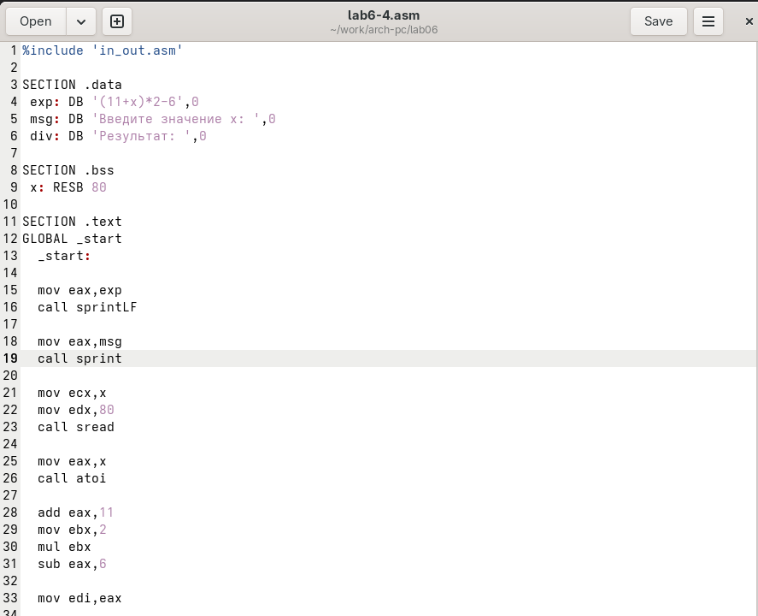
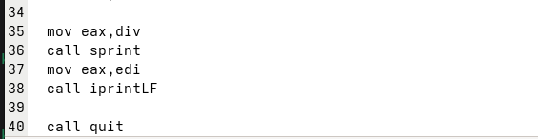
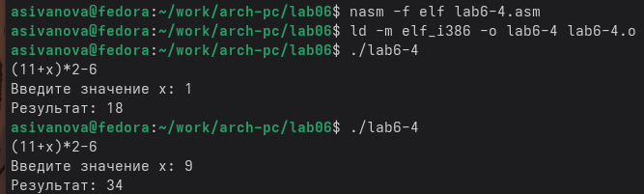

Выводы
В процессе выполнения лабораторной работы я освоила арифметические инструкции языка ассемблера NASM.

